中国•珠海  全志科技股份有限公司  All Winner Tech. CO. LTD |  |  |  | 文档编号
 |  |  |  | 文档名称 | Jenkins使用文档
 |  |  |  | 版 本 | V0.1 |  | 密 级 |  | 共7页
Jenkins使用指南文档

（内部公开)
文档作者 | 郑金勇 |  |  |  |  |  | 创建日期 | 2013-7-24
拟 制 |  |  |  |  |  |  | 日 期
审 核 |  |  |  |  |  |  | 日 期
批 准 |  |  |  |  |  |  | 日 期
分发部门
[ ]SW | [ ]SD | [ ]AL |  | [ ]CS |  | [ ]TST | [ ]MKT

All Winner Technology
CopyRight©2013 All Winner Technology, All Right Reserved
版本历史
版本 | 修改人 | 时间 | 备注
V0.1 | 郑金勇 | 2013/07/24 | 创建文档

Jenkins概述
Jenkins是一个开源项目，提供了一种易于使用的持续集成系统，用于监视和执行重复性的工作，使开发者从繁杂的集成中解脱出来，专注于更为重要的逻辑实现上。持续集成是一种软件开发实践，即团队开发成员经常集成他们的工作，通常每个成员每天至少集成一次，也就意味着每天可能会发生多次集成。每次集成都通过自动化的构建（包括编译，发布，自动化测试)来验证，从而尽快地发现集成错误。Jenkins 是实施持续集成首选，它有很多极佳的特性：
- 易于安装：一个命令就可启动，也方便部署到各种Web容器中（如tomcat)。
- 易于配置：所有的配置都在Web界面实现，权限控制得也不错。
- 插件支持：基本上所有的扩展都是由插件完成的，开发插件也很方便，由此产生了庞大的社区。
- 支持分布式构建：Jenkins能够让通过主从模式（master/slave）多台机器一起构建。
Jenkins服务器一般先架设在一台服务器上，有配置管理人员管理。产品有构建需求后，配置管理人员就新建一个任务，配好源码仓库，设置构建时间，指定运行脚本来编译测试产品，并且设置报告输出。一切都可以在Web界面中运行。

本文档介绍如何搭建jenkins服务器实现自动检测源代码库的更新，以触发Ant构建，完成自动登录工作服务器、编译、下载、烧录、测试等一系列工作。
- Jenkins环境搭建
Jenkins 可以通过执行 java -jar jenkins.war 直接启动，也可以部署到servlet container中，建议将jenkins 部署到tomcat的环境中，这样易于管理。以下将介绍，在Ubuntu下jenkins环境搭建。

2.1开发环境准备
1. 安装JDK和tomcat。
下载 jdk-7u25-linux-i586.tar.gz；http://www.oracle.com/technetwork/java/javase/downloads/jdk7-downloads-1880260.html
选择安装目录，如/usr/java/；sudo cp jdk-7u25-linux-i586.tar.gz /usr/java
在安装目录下解压; sudo tar zvxf jdk-7u25-linux-i586.tar.gz
设置环境变量，在 /etc/profile中加入如下内容
JAVA_HOME=安装目录/jdk1.7.0_25
CLASSPATH=$JAVA_HOME/lib:$JAVA_HOME/jre/lib
PATH=$PATH:$JAVA_HOME/bin:$JAVA_HOME/jre/bin
export PATH CLASSPATH JAVA_HOME
下载apache-tomcat-6.0.37.tar.gz；
http://tomcat.apache.org/download-70.cgi
选择安装目录，如/usr/local/；sudo cp apache-tomcat-6.0.37.tar.gz /usr/local
在安装目录下解压并更名为tomcat;
sudo tar zxf apache-tomcat-6.0.37.tar.gz;
sudo mv apache-tomcat-6.0.37 tomcat;
启动tomcat ; /usr/local/tomcat/bin/startup.sh;
关闭tomcat ; /usr/local/tomcat/bin/shutdown.sh ;

- 安装Jenkins
下载jenkins的war包
http://jenkins-ci.org/
将jenkins.jar放到tomcat/webapps/ 目录下;
sudo mv jenkins.jar /usr/local/tomcat/webapps;
重新启动tomcat
/usr/local/tomcat/bin/shutdown.sh;
/usr/local/tomcat/bin/startup.sh；
tomcat会自动解压jenkins.war，在tomcat/webapps/下产生jenkins/目录。访问 http://yourhost:8080/jenkins，若出现如图2.1所示，即安装成功。
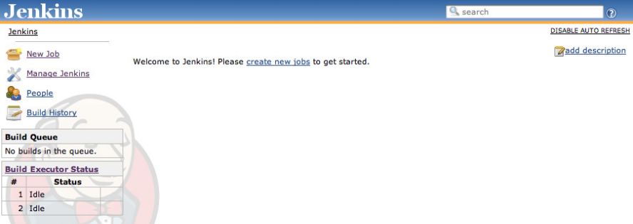
图 2.1 jenkins登录界面
Jenkins的根目录默认为~/.jenkins/ ，这个目录包含jenkins的所有配置信息、插件、build log、artifact archives、jobs等。可以通过设置JENKINS_HOME环境变量来改变jenkins的根目录。

2.2 配置Jenkins服务器
Jenkins配置在网页上完成，包含全局的配置和每个job具体的配置，全局配置对每个job都起作用，job上的配置会覆盖全局配置。
1）全局配置
点击主页面上的“Manage Jenkins” 如图2.1，选择Configure System 进入如图2.2的页面。Jenkins是高度可配置的，几乎大多数选项都提供了合理的默认值，并且能够在系统路径和环境变量中找到合适的构建工具，但是我们还是应该自己配置好这些构建工具。需要配置的构建工具有JDK 、GIT 和 ANT 。
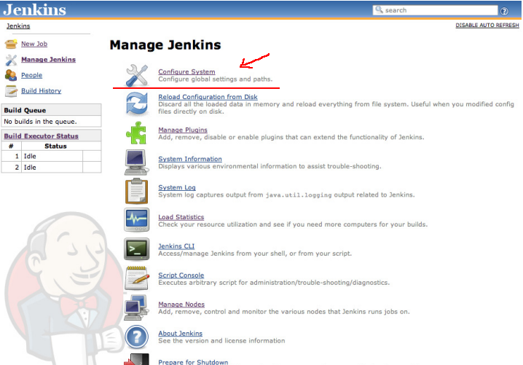
图2.1 jenkins配置
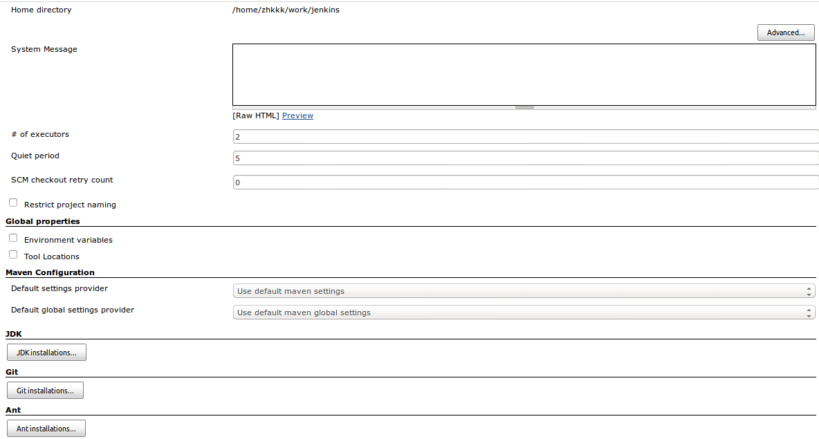
图2.2 Configure System in Jenkins
JDK、Git和Ant 的配置分别如图2.3 、2.4 、2.5所示，其中JAVA_HOME是jdk 的安装路径，Installation directory 是git 的安装路径，ANT_HOME是ant的安装路径。
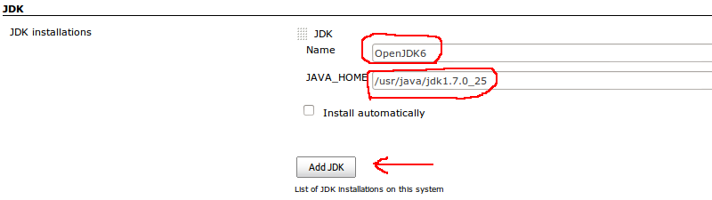图2.3 JDK configure
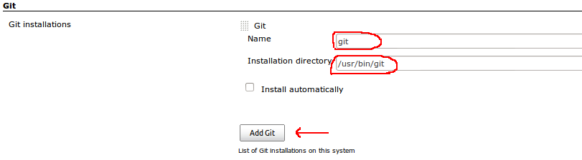
图2.4 Git configure
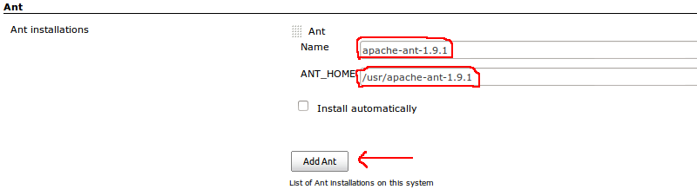
图2.5 Ant configure
2） Jenkins job配置
新建一个job选择Build a free-style software project，如图2.6所示。
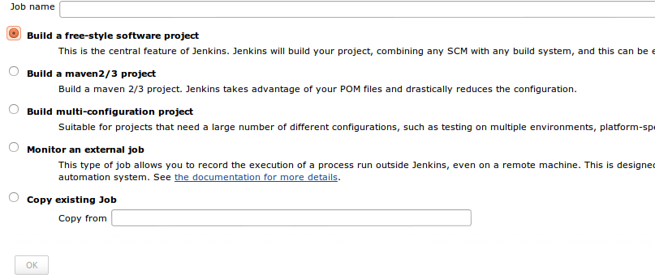
图2.6 create new job
进入该job点击右侧的“Configure”，需要配置主要包括，“Source Code Management” 配置 Git 源代码库、“Build Triggers” 构建的触发方式以及“Build”构建的配置。“Source Code Management”的配置选用Repo插件。插件的安装，在 Manage Jenkins > Manage Plugins > Available 下。插件安装完成后，在 “Source Code Management”下会出现 Gerrit Repo的配置选项。配置源代码库的URL、Manifest分支以及 Manifest 文件如图2.7所示。“Destination Directory” 将在$JENKINS_HOME/jobs/<jobname>/workspace/ 目录下创建，是jenkins 与 源代码同步的目录。注意：不要将“Current Branch”和“quiet”复选框打勾。
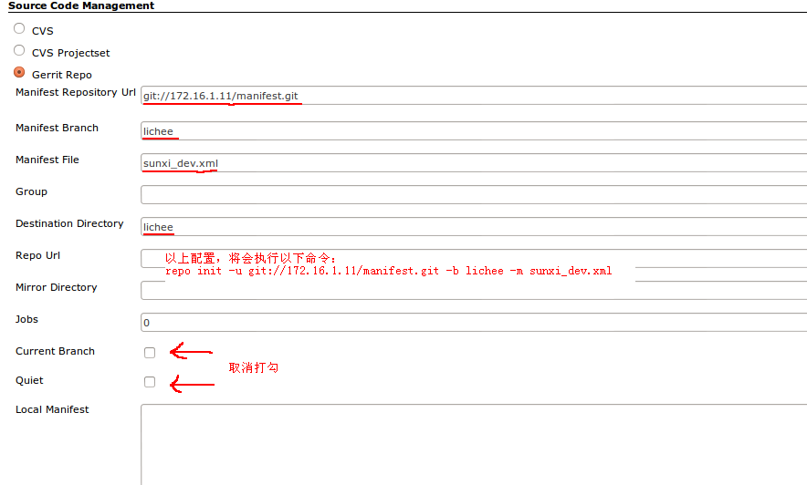
图2.7源代码库配置
“Build Triggers”的配置如图2.8所示，构建的触发方式选择Poll SCM ，通过一定时间的轮巡检测源代码库的更新，当检测到源代码库有更新就自动执行配置好的构建。
Schedule 为轮巡的周期，由5个字符组成，分别为分钟、小时、日、月、星期几。其中，“*”代表所有，如 “ 5 * * * * ” 代表每五分钟检测一次。
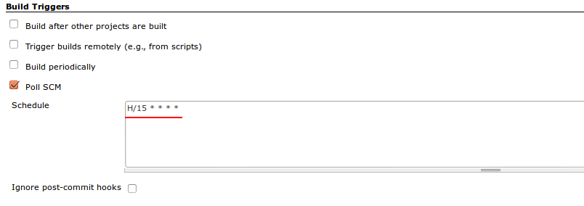
图2.8 Build Triggers 配置

在“Build”下，点击“Add build step”按钮选择 “Invoke Ant” 配置Ant构建。Ant构建的配置如图2.9所示。“targets”为要执行的ant构建的目标，“Build File”为要执行的构建文件，此文件必须在该job的workspace目录下。“Properties”为jenkins 要传给Ant构建的特性（类似变量）。
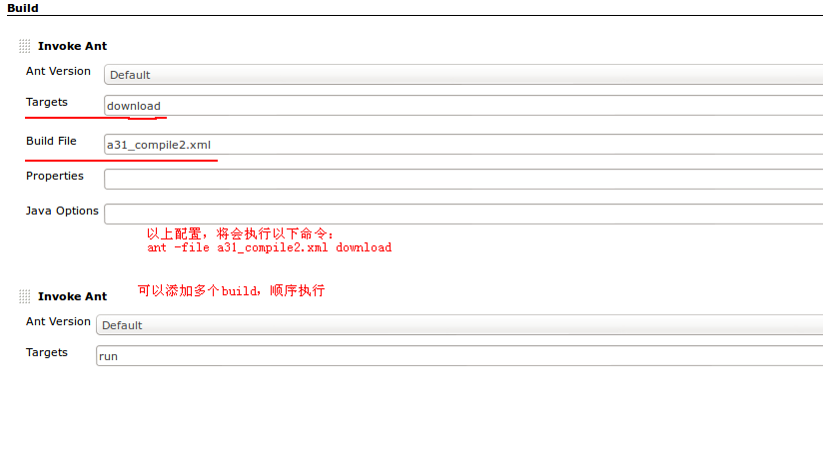
图2.9 Build 配置

3.Jenkins安全与管理
Jenkins 支持多种安全机制，并且可以集成多个用户存储库。用户存储库：
1）Delegate to servlet container
2）Jenkins's own user database
3）LDAP server
4) Unix user/group database
由于现在使用jenkins的团队不大，建议使用“Jenkins's own user database”。
安全机制：
1） Anyone can do anything
2）Logged-in users can do anything
3）Matrix-based security
4）Project-based Matrix Authorization Strategy
安全机制应选择后面两种功能強大较为复杂的权限管理机制。具体配置如下。
在 Manage Configure > Configure Global Security 下勾选“ Enable security”复选框，出现如图3.1所示。
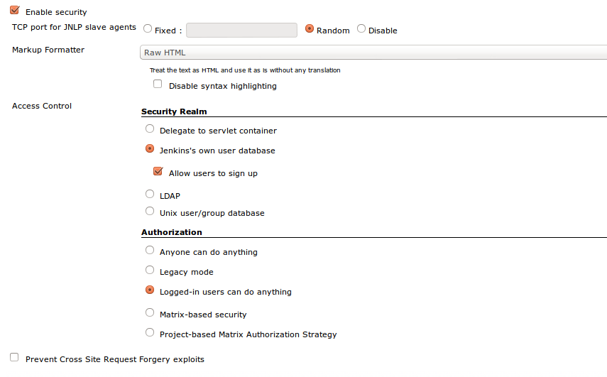
图3.1 Configure Global Security 配置

“Security Realms” 配置用户信息存储的地方。当jenkins的用户较少时选择jenkins 自带的用户数据库比较简单，可以直接使用。它的缺点是用户很多时不便管理。点击“Jenkins's own user database”复选框，确保“Allow users to sign up”打勾，这样将会在屏幕的右上角出现 ”log in | sign up“ 。即可点击 “sign up” 注册用户。
“Authorization” 配置用户的权限。 “Matrix-based Security”是一种更为复杂的方法，给不同的用户分配不同的权限，如图3.2所示。
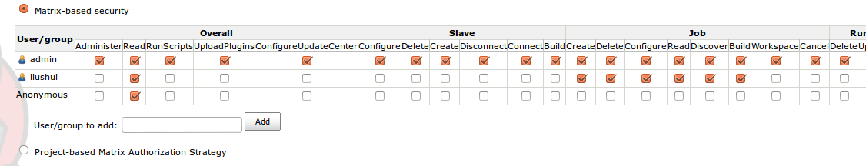
图3.2 Matrix-based Security配置
首先，应创建一个管理用户（sign up），然后给予它管理权限（点击add，再打勾），否则可能出现无法配置的情况。“anonymous” 用户是一直默认存在的，代表不经过验证（非注册、游客）的用户，一般只给予read权限，或者禁止访问。其他用户可以根据需要给予不同权限，如，图中liushui用户，被给予操作job的权限。
另外，“Project-based Matrix Authorization Strategy” 是在“Matrix-based Security”的基础上又增加了对每个项目权限控制。同“Matrix-based Security”一样给用户/组设置默认的权限，如图3.3所示。
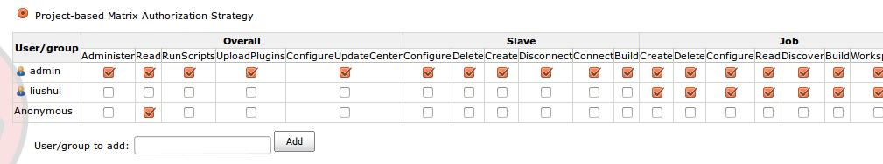
图3.2 Project-based Matrix Authorization Strategy 配置

不同的是，在项目配置页面，会出现“Enable project-based security”的复选框，可以对具体的项目设置用户权限，如图3.3所示，配置方法同上。
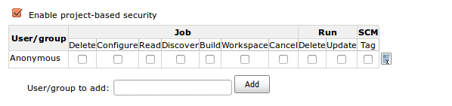
图3.3 Project-based Matrix Authorization Strategy 配置

4.Jenkins distributed builds
当jenkins上的任务越来越多时，一台服务器已经不能满足工作需求。Jenkins提供了一种Master/Slave机制，能够派遣构建任务给多台机器，而且这样也能完成运行在不同环境的各种任务。

4.1 创建节点
在jenkins服务器(Master)上创建新的Slave，如图4.1所示。
注意Jenkins中slave称为note。 所以下面文章中的slave和node指的是一回事。
1）在Manage Jenkins-->Manage Nodes -->New Node下：输入Node Name，且选择Dumb Slave作为Slave的类型，然后OK。
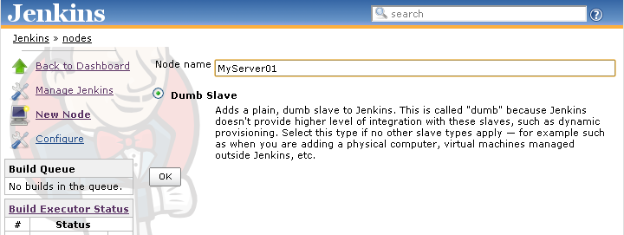
图4.1 创建节点

2）在Slave的配置页面如图4.1所示，输入如下：
executors的数量：1或多个；代表这个node上最多能运行的job数。
remote fs root：Slave 上的根目录，例如c:\jenkins；将会在slave上自动创建。
Usage选择：Leave this machine for tied jobs only；
Lunch Method选择：Launch slave agents via Java Web Start ；
Avaliablitiy选择：Keep this slave online as much as possible；
然后保存；
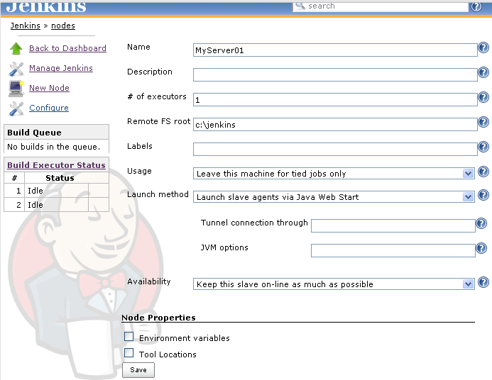
图4.2 节点配置

3）在slave所在的机器登录jenkins master，且进入Manage Jenkins-->Manage Nodes-->新建的Note，点击launch，然后安装slave为service如图4.3所示。
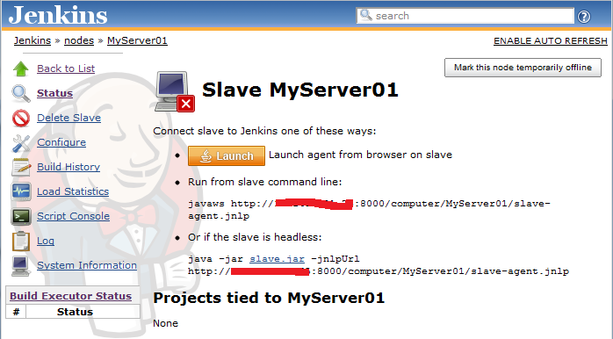
图4.2 安装slave
点击launch后将下载slave-agent.jnlp文件，切换到slave-agent.jnlp所在目录，执行javaws slave-agent.jnlp，执行成功后会出现图4.3窗口。这样就建立了和Master的连接，保持这个窗口，不能关闭。
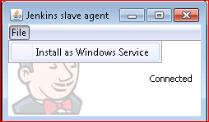
图4.3 jenkins slave agent

4.2 在slave上运行job
在master上指派job，是通过label标签实现的。每个job都可以限制其运行在某个label的slave上。进入节点的配置页面，如图4.2所示，填写label，如 slave1。然后进入要运行在此slave上的job的配置页面上如图4.4所示， 选择restrict where this project can be run 且输入note（slave）的label，slave1。这样此job只能由label为slave1的slave运行。
当构建发生时job将会在slave所在的机器运行，前提是：
- Slave必需保持在online 状态。
- build所需要的环境要在slave上配置好，比如，要使用ant或maven 就要在slave上搭好相应的环境。
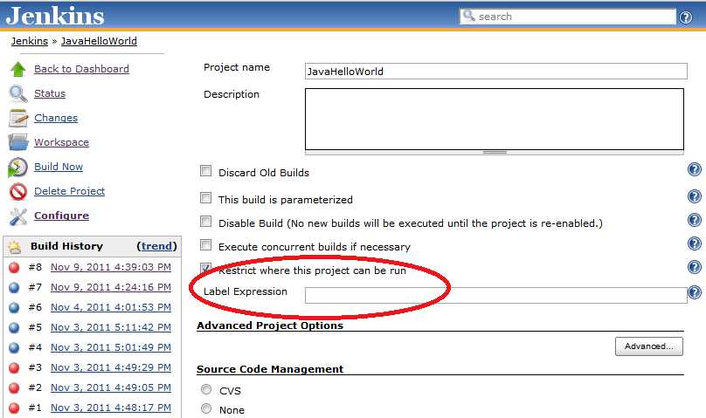
图4.4 job Label 配置

4.3 注意事项
如果Slave的工作环境是unix /linux，Lunch Method 的方法选择ssh更加方便。进入slave的配置界面如图4.5所示。正确配置后，构建发生时会自动ssh登录到slave上运行构建。
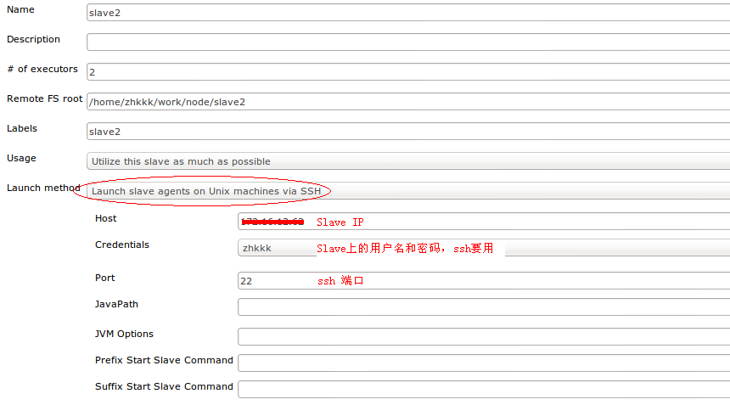

5.Ant构建
4.1 Ant构建的安装
下载二进制源码包apache-ant-1.9.2-bin.tar.gz
http://ant.apache.org/bindownload.cgi
选择安装目录并解压；
sudo cp apache-ant-1.9.2-bin.tar.gz /usr/local
tar zvxf apache-ant-1.9.2-bin.tar.gz
设置环境变量，
export PATH=$PATH:/usr/local/apache-ant-1.9.2;
ant –version 验证是否安装成功；

4.2 编写构建文件
使用任何文本编辑器，编写xml文件，然后将xml构建文件放到job的工作目录workspace下。
远程编译部分的源码如下：
<?xml version="1.0" ?>
<!-- Automatically compile the source code and download the image file. -->
<project name="compile" default="download" basedir=".">
<property name="serverip" value="**********" />
<property name="username" value="******" />
<property name="password" value="*****" />
<property name="cmd" value="cd exA31/lichee;./build.sh -p sun6i_fiber;cd ../android;source build/envsetup.sh;lunch 11;extract-bsp;make -j8;pack;exit" />
<property name="imgdir" value="/home/clmiao/exA31/lichee/tools/pack/sun6i_android_fiber-evb.img" />
<target name="sshexec">
<sshexec host="${serverip}" username="${username}" password="${password}" trust="true" command="${cmd}" />
</target>
<target name="download" depends="sshexec">
<scp file="${username}:${password}@${serverip}:${imgdir}" todir="/home/zhkkk/Documents" trust="true" />
</target>
</project>
烧录固件部分的源码如下：
<?xml version="1.0" ?>
<project name="Brush" default="run" basedir=".">
<target name="run">
<parallel>
<exec executable="/bin/sh">
<arg value="-c" />
<arg value="cd /home/zhkkk/Bin/LiveSuit; ./LiveSuit.sh" />
</exec>
<sequential>
<sleep seconds="10" />
<exec executable="/bin/sh">
<arg value="-c" />
<arg value="adb reboot efex" />
</exec>
</sequential>
</parallel>
</target>
</project>
执行测试程序部分的源码如下：
<?xml version="1.0" ?>
<project name="test" default="all" basedir=".">
<target name="all">
<sleep minutes="3" />
<exec executable="/bin/sh">
<arg value="-c" />
<arg value="cd /home/zhkkk/Documents/;adb install -r CameraTest.apk;adb shell am instrument -w com.android.robotium.camera.test/android.test.InstrumentationTestRunner" />
</exec>
</target>
</project>

